Dag 6, vrijdag 03/04: Agadir – Essaouira

Onze dag is goed begonnen! Terwijl iedereen mocht uitslapen, had iedereen rond 9u al ontbeten. Na het ontbijt, mocht iedereen kiezen wat ze wilden doen. Verschillende vertrokken naar het strand, anderen bleven aan het zwembad en enkele trokken het stadje in naar de gezellige souks.

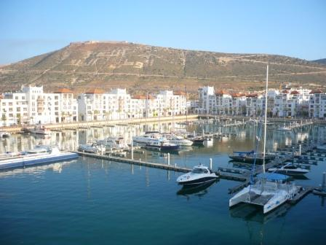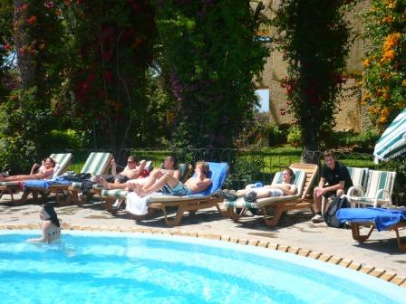
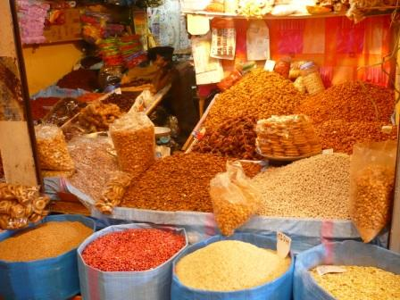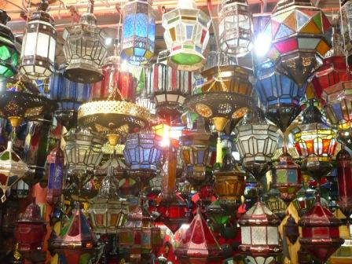

Rond 13u hadden we een rendez-vous in de lobby van het hotel. In de tuin van ons prachtig hotel namen we de lunch en genoten de jongens nog van een potje volleybal. We vertrokken daarna met de bus voor een lange rit richting Essaouira.

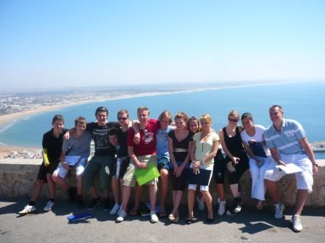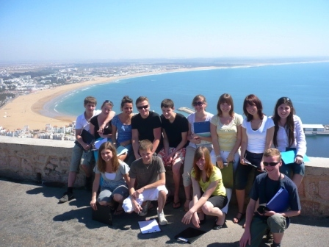

Toen we ongeveer in de helft zaten kregen we nog een kleine pauze in een gezellig Berbers cafeetje. Even later zetten we onze route verder.
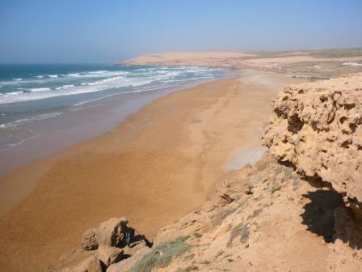
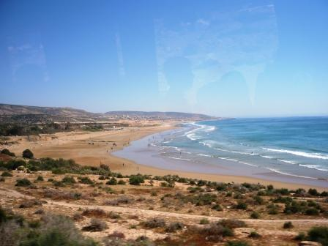
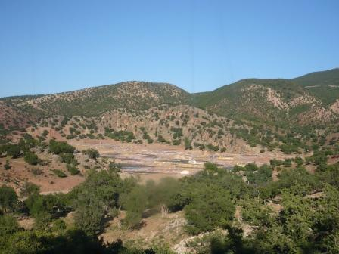
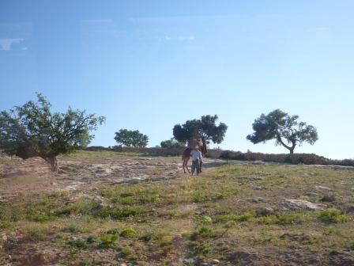
(zoals jullie merken hebben we vandaag toch wél heel wat moois te zien gekregen … nvdr)

We kwamen aan rond 18u (wat bij jullie dus 20u is). Daarna kwam de controle van de excursie bundels. Wat een geluk dat ze in orde waren!
Na het verrassend avondmaal ( zie gisteren , eergisteren en de dag ervoor ) stond ons er nog een leuke avondwandeling te wachten. Iedereen keek er tegenop, maar uiteindelijk was het wel plezant. Slaapwel Belgium !!

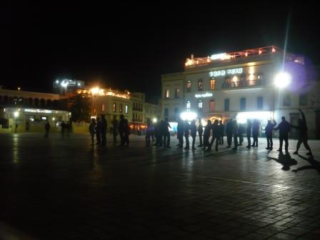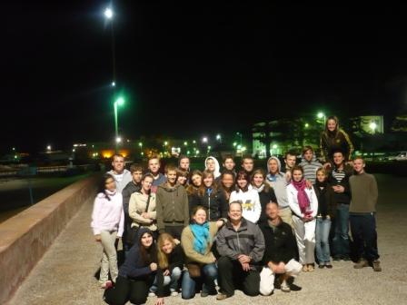

Made by Tovi, Xenia, Yves en Chiara !

XxX

